UNIVERSIDAD DON BOSCO

FACULTAD DE INGENIERIA

ESCUELA DE INGENIERIA EN COMPUTACION

DISEÑO Y PROGRAMACIÓN DE SOFTWARE MULTIPLATAFORMA

CICLO 02-2020



PRIMER DESAFIO PRACTICO CLAVE A

Docente:

Ing. Alexander Alberto Sigüenza Campos

Presentado por:

Araujo Aquino, Bryan Alexander AA131885

# CAPTURAS DE PANTALLA:

Pantalla Principal del Sistema

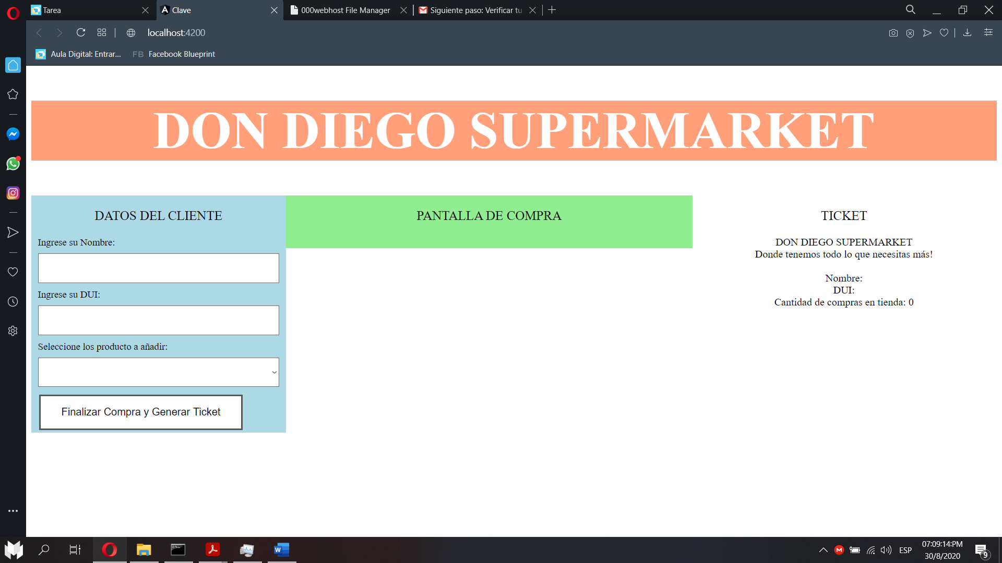

Rellenando la información del cliente y seleccionando productos

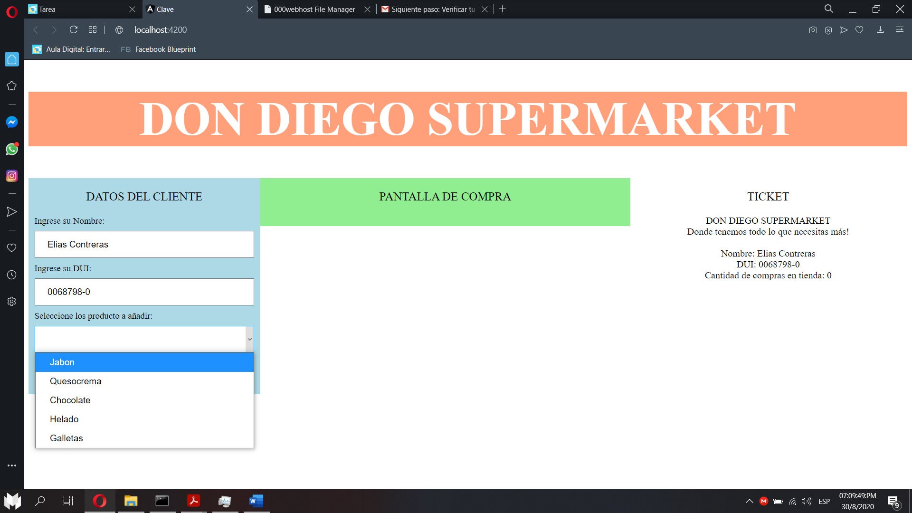

Generación de ticket en automático mediante la adición de productos

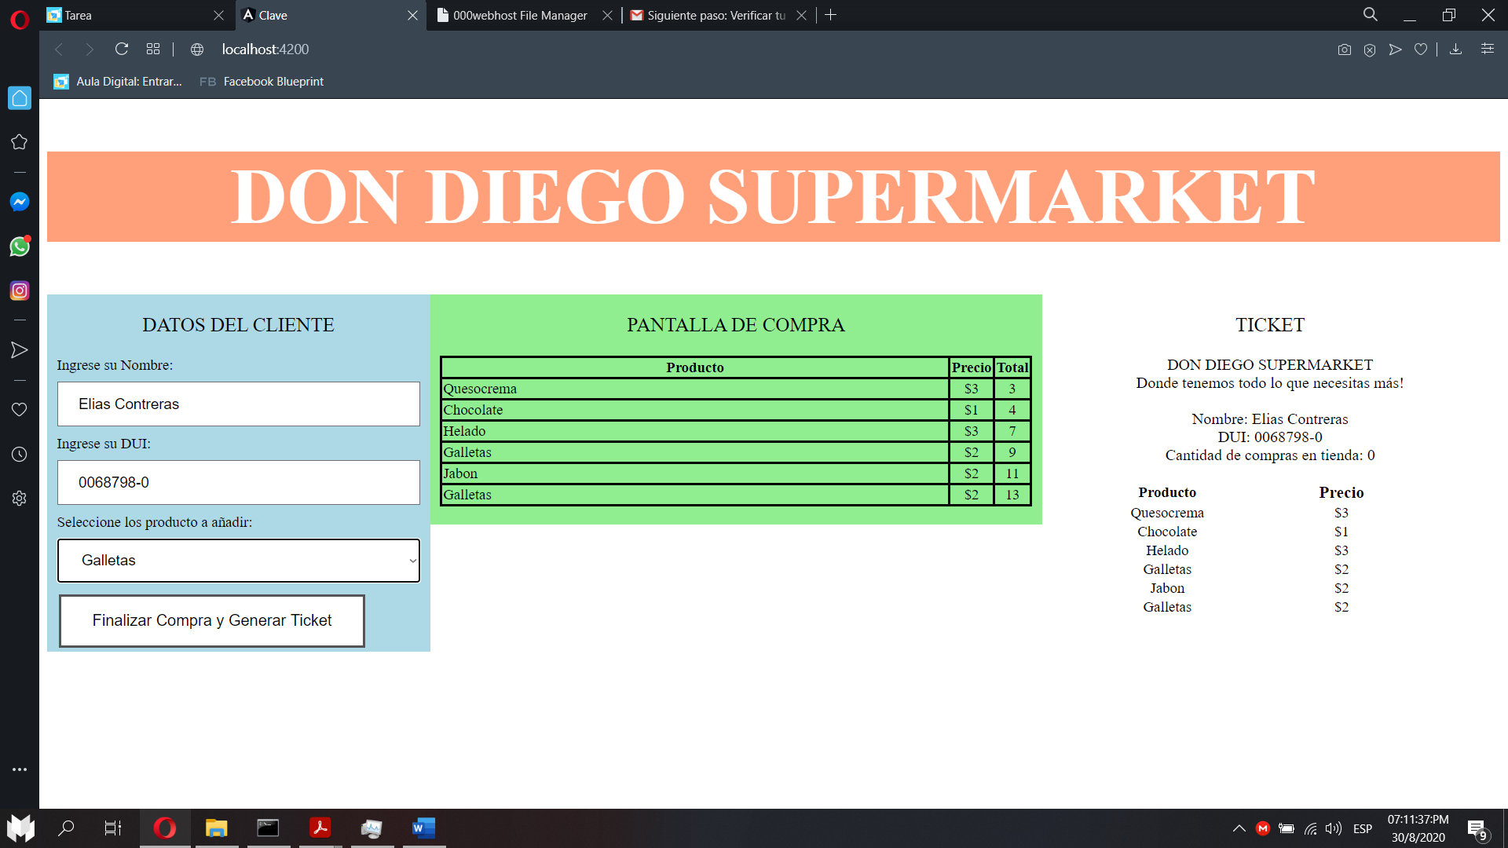

# Problemas de la solución

* No acumula las compras de las personas ingresadas
* No genera descuento en base a un historial de compras
* El Botón no genera una acción debido a que no se pudieron obtener las anteriores acciones.

# Porcentaje alcanzado:

Evaluando que ciertos elementos importantes no se alcanzaron, el estimado provisto es un 60%